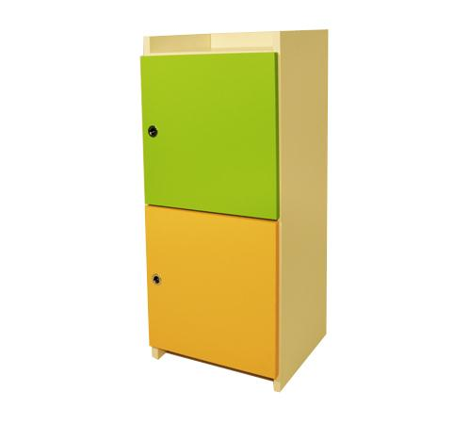
Descrizione:
Spogliatoio a 2 ante
Struttura in nobilitato spessore 18 mm placcato su due lati.
Cerniere apertura apertura sportelli a 180° anti schiacciamento, maniglie tonde incassate, antine disponibili in vari colori .
Nella parte superiore ha un vano porta oggetti
Dimensioni 45x100x40 p cm
Categoria: Spogliatoi Bimbo
Tipi di scuola: nido, materna
Codice: AR01066

